Лабораторная работа №10

Текстовый редактор vi

Мухин Тимофей Владимирович

Содержание

# 1 Цель работы

Познакомиться с операционной системой Linux. Получить практические навыки рабо- ты с редактором vi, установленным по умолчанию практически во всех дистрибутивах.

# 2 Выполнение лабораторной работы. Задание 1

1. Создаем каталог с именем ~/work/os/lab06. Вызываем vi и создаем файл hello.sh

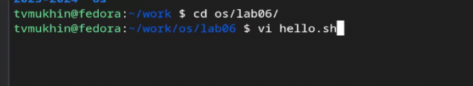

Рис. 1: Создание файла hello.sh

1. Нажимаем клавишу i и вводим текст

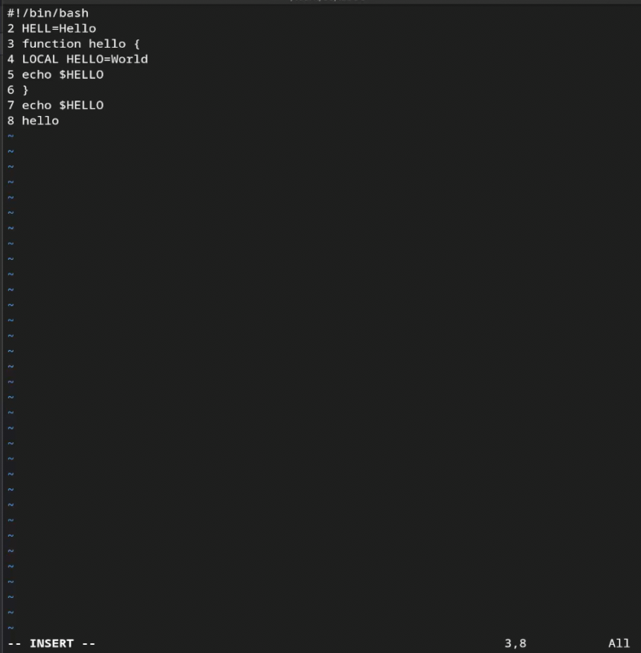

Рис. 2: Ввод текста

1. Нажимаем esc для перехода в командный режим

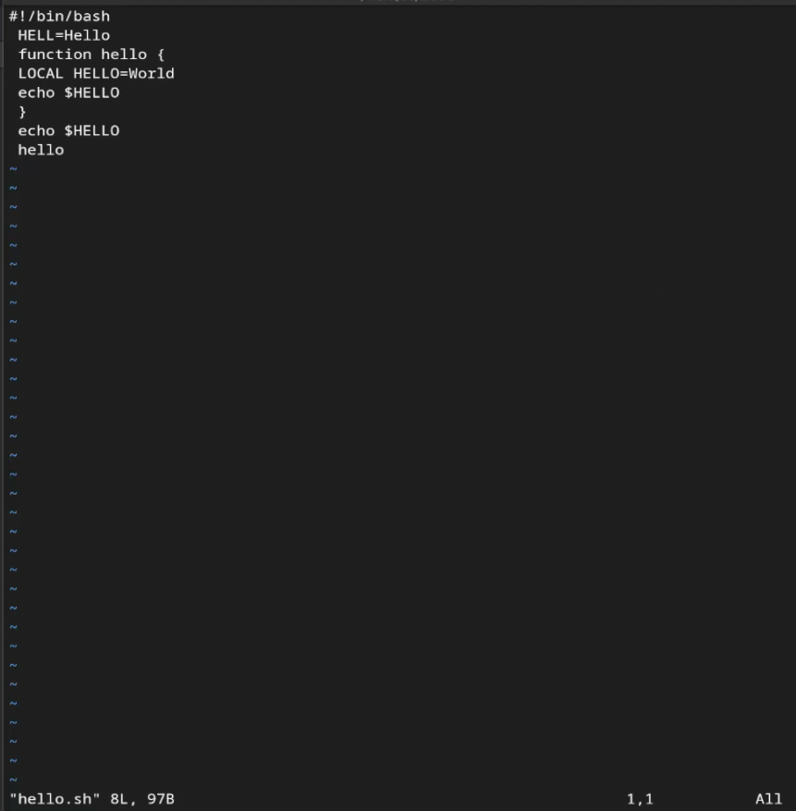

Рис. 3: Командный режим

1. Нажимаем :, вводим wq (записываем файл и выходим из редактора)

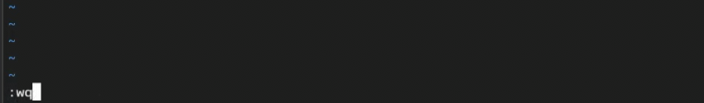

Рис. 4: Сохранение и выход

1. Сделаем файл исполняем

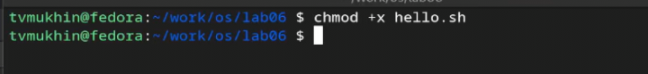

Рис. 5: Сделать файл исполняемым

# 3 Выполнение лабораторной работы. Задание 2

1. Вызываем vi на редактирование файл

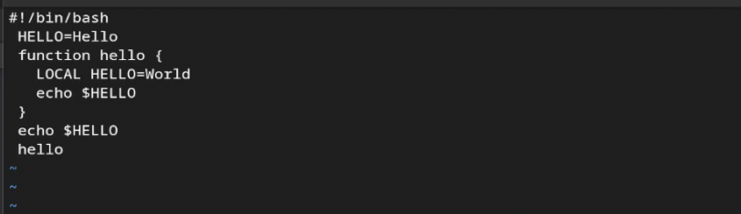

Рис. 6: Редактирование файла

1. Устанавливаем курсор в конец слова HELL второй строки.

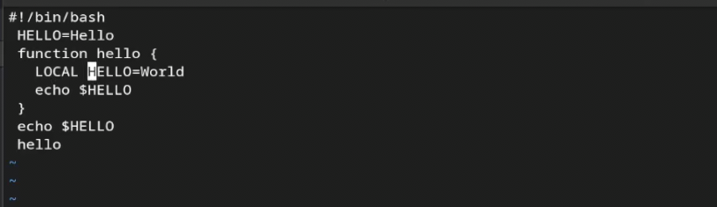

Рис. 7: Установка курсора

1. Переходим в режим вставки и заменяем на HELLO. Esc для возврата в командный режим.



Рис. 8: Замена текста

1. Устанавливаем курсор на 4 строку и стираем LOCAL. Набираем local в режиме вставки.

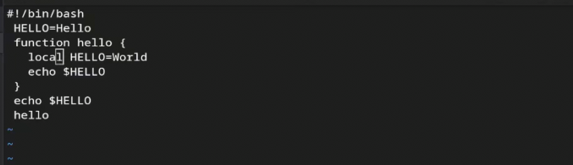

Рис. 9: Редактирование строки

1. Устанавливаем курсор на последней строке файла. Вставляем после неё строку, содержащую следующий текст: echo $HELLO

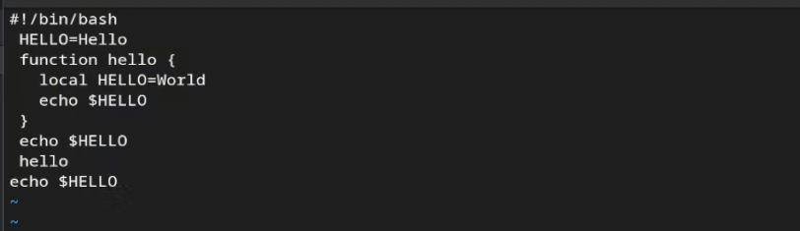

Рис. 10: Вставка текста

1. Переходим в командный режим и удаляем последнюю строку

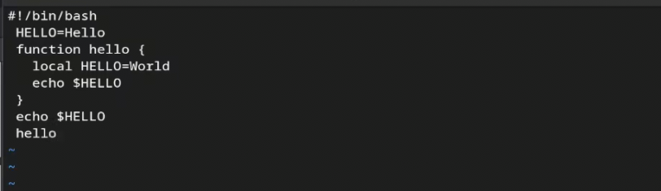

Рис. 11: Удаление строки

1. Отменяем изменения при помощи u



Рис. 12: Отмена изменений

1. Записываем изменения и выходим из vi.

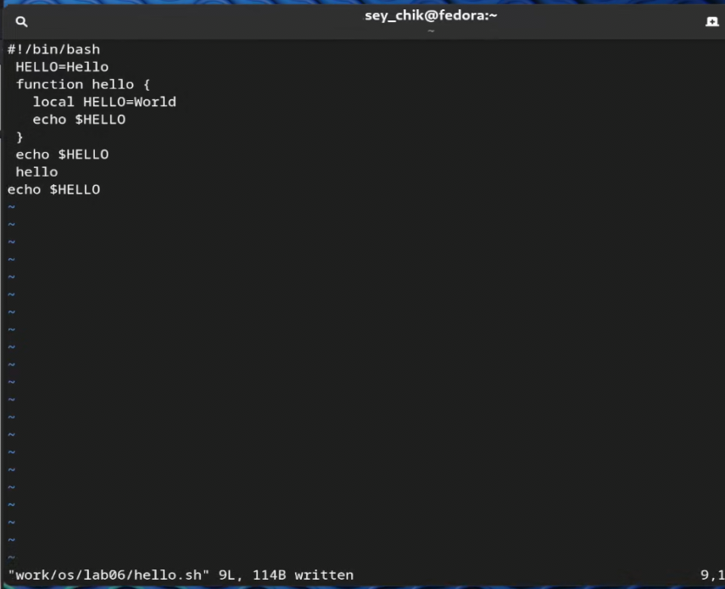

Рис. 13: Сохранение и выход

# 4 Контрольные вопросы

1. Режимы работы редактора vi:
   * **Командный режим (Command mode)**: В этом режиме пользователь может выполнять команды для перемещения по тексту, поиска, удаления, копирования и других операций без изменения текста.
   * **Режим вставки (Insert mode)**: В этом режиме пользователь может вводить текст прямо в документ. Добавление нового текста или изменение существующего.
   * **Режим замены (Replace mode)**: В этом режиме символы, вводимые пользователем, заменяют существующие символы в тексте.
   * **Режим последней строки (Last line mode)**: Это режим, в котором пользователь может вводить команды для сохранения файла, выхода из vi, поиска и замены, а также других действий, которые можно выполнить через командную строку внизу экрана.
2. Для выхода из редактора vi, не сохраняя произведенные изменения, нужно выполнить команду :q!.
3. Команды позиционирования:
   * h - перемещение курсора влево.
   * j - перемещение курсора вниз.
   * k - перемещение курсора вверх.
   * l - перемещение курсора вправо.
   * 0 - перемещение курсора в начало строки.
   * $ - перемещение курсора в конец строки.
   * G - перемещение курсора в конец файла.
   * gg - перемещение курсора в начало файла.
4. Для редактора vi словом является последовательность символов, разделенных пробелами или символами переноса строки.
5. Для перемещения в начало файла используется команда gg, а для перемещения в конец файла - команда G.
6. Основные группы команд редактирования включают в себя команды для вставки текста, удаления текста, копирования текста, поиска и замены текста, а также команды отмены действий и повтора действий.
7. Для заполнения строки символами $ нужно перейти в режим вставки и нажать $ столько раз, сколько требуется.
8. Для отмены некорректного действия, связанного с процессом редактирования, используется команда u.
9. Основные группы команд режима последней строки включают команды для сохранения файла (:w), выхода из vi (:q), сохранения и выхода (:wq), поиска и замены текста (:s), а также другие команды для управления редактором и файлом.
10. Для определения позиции, в которой заканчивается строка без перемещения курсора, можно использовать команду $.
11. Опции редактора vi могут быть изучены в документации к программе или в онлайн-ресурсах. Обычно они предоставляют пользователю возможность настройки внешнего вида и поведения редактора.
12. Режим работы редактора vi можно определить по виду курсора или по названию режима, отображаемому в нижней части экрана.
13. Граф взаимосвязи режимов работы редактора vi:

* **Командный режим** - начальный и основной режим, в который редактор входит по умолчанию и из которого можно перейти в другие режимы.
* **Режим вставки** - режим, в который переходит пользователь для ввода или изменения текста.
* **Режим замены** - режим, в котором символы заменяют существующие символы в тексте.
* **Режим последней строки** - режим, в котором пользователь может вводить команды для сохранения, выхода и других действий через командную строку.

# 5 Выводы

В ходе выполнения работы я получил практические навыки по работе с редактором vi.